Введение

В рамках учебной практики по была поставлена задача по вёрстке адаптивного шаблона сайта на основе макета из Figma. Разработка front-end части главной страницы сайта «Гостиница для кошек» является основной темой настоящей работы.
Актуальность работы обусловлена растущим спросом на услуги временного содержания домашних животных в крупных городах, в частности в Санкт-Петербурге. Владельцы кошек всё чаще ищут надёжные, прозрачные и комфортные варианты передержки на время отпуска, командировки или ремонта. При этом ключевыми требованиями являются возможность визуально оценить условия содержания, ознакомиться с ценами и номерами, а также быстро оставить заявку на бронирование. Разработка современного, информативного и адаптивного сайта позволяет эффективно решить эти задачи.
Объектом исследования является процесс предоставления услуг гостиницы для кошек с видеонаблюдением.
Предметом исследования выступают современные технологии веб-вёрстки (HTML, CSS, JavaScript, фреймворк Bootstrap), используемые для создания адаптивных и интерактивных пользовательских интерфейсов.
Целью работы является разработка функционального и визуально привлекательного одностраничного сайта для гостиницы кошек «Котико», обеспечивающего информирование потенциальных клиентов об услугах, номерах и ценах, условиях размещения, а также предоставляющего удобный инструмент для отправки заявок на бронирование.
Для достижения поставленной цели необходимо решить следующие задачи:
- провести анализ предметной области и существующих аналогов (сайтов гостиниц для животных);
- сформулировать требования к разрабатываемому сайту;
- выбрать оптимальные инструменты и технологии для реализации проекта;
- выполнить проектирование структуры сайта, включая разработку гайда по стилю, цветовой палитры и схемы навигации;
- реализовать адаптивную вёрстку всех блоков страницы с использованием технологий FLEXBOX/GRID CSS;
- интегрировать CSS-фреймворк Bootstrap для создания типовых веб-компонентов (адаптивное меню, модальное окно, карусель фотогалереи, всплывающие подсказки);
- выполнить тестирование сайта на кроссбраузерность и адаптивность (десктоп, планшет, мобильные устройства);
- разместить готовый проект на GitHub Pages.
Практическая значимость работы заключается в создании готового к использованию интернет-представительства для гостиницы кошек «Котико», которое может быть реально применено в деятельности организации для привлечения клиентов, информирования об услугах и автоматизации приёма заявок на бронирование.
Структура пояснительной записки включает введение, пять разделов, заключение, список использованных источников и приложения.
В первом разделе проводится анализ предметной области, обзор существующих аналогов, формулируются требования к сайту и описываются выбранные инструменты разработки.
Второй раздел посвящён проектированию: представлены диаграммы вариантов использования и деятельности, структура сайта, гайд по стилю, а также описание тест-кейсов для проверки функциональности.
Третий раздел содержит сведения о реализации сайта: использование FLEXBOX/GRID CSS, применение CSS-фреймворка Bootstrap, реализация интерактивных элементов на JavaScript, а также спецификация файлов проекта.
Четвёртый раздел включает результаты тестирования: проверка кроссбраузерности, адаптивной вёрстки и функциональности всех интерактивных элементов.
В пятом разделе описывается размещение готового сайта на платформе GitHub Pages.
В заключении подводятся итоги выполненной работы, оценивается достижение поставленных целей и даются рекомендации по возможному дальнейшему развитию проекта.
В приложении А представлена модульная сетка.
В приложении Б представлены тест-кейсы.
В приложении В представлен листинг программы.

1 Анализ задачи
1.1 Постановка задачи

Наименование задачи: разработка front-end части главной страницы сайта «Гостиница для кошек» на основе макета из Figma.
Цель разработки: создание современного, адаптивного и визуально привлекательного одностраничного сайта для гостиницы кошек «Котико», который позволит повысить узнаваемость заведения, привлечь новых клиентов и предоставить потенциальным посетителям полную и актуальную информацию об услугах, номерах и условиях размещения.
Назначение: создание удобной онлайн-платформы для взаимодействия между гостиницей для кошек и её клиентами. Сайт будет предоставлять пользователям возможность быстро получать информацию о номерах и ценах, условиях размещения, фотогалерее, отвечать на частые вопросы, а также отправлять заявки на бронирование.
Периодичность использования ПП не ограничена. Пользователи смогут обращаться к сайту в любое время суток для получения необходимой информации. Администрация гостиницы сможет оперативно обновлять информацию о ценах, акциях и других важных данных через редактирование HTML-кода и CSS-файлов.
Источники и способы получения данных: для наполнения сайта контентом используются данные, предоставленные владельцами гостиницы: фотографии номеров, фотографии для галереи, информация о ценах, размерах номеров, условиях размещения, рекомендации для клиентов, а также текстовые блоки с ответами на частые вопросы.
Информационная связь с другими задачами: разрабатываемый сайт интегрирован с картографическим сервисом Яндекс.Карты для удобного отображения местоположения гостиницы, а также содержит ссылку на официальный Instagram-аккаунт заведения для дополнительной коммуникации с клиентами.
Обзор существующих аналогичных ПП: на рынке гостиничных услуг для животных представлены различные решения для онлайн-представительства. Наиболее распространёнными из них являются сайты гостиниц «Котофей», «CatSpa» и «Мур-Мяу».
«Котофей» представляет собой сайт гостиницы для кошек, расположенной в Московском районе Санкт-Петербурга. Ресурс содержит общую информацию об услугах, ценах и контактах. Сайт имеет адаптивную вёрстку, корректно отображается на мобильных устройствах. Однако фотогалерея представлена минимально (всего 5–6 фотографий), информация о номерах не структурирована по типам, отсутствует форма для отправки заявки на бронирование – клиенту предлагается только номер телефона.
«CatSpa» представляет собой сайт гостиницы для кошек с расширенным спектром услуг (Spa-процедуры, груминг). Сайт выполнен в современном стиле, имеет адаптивный дизайн и фотогалерею. Однако информация о номерах представлена неполностью, отсутствуют подробные характеристики размеров и оснащения. Раздел с ответами на частые вопросы отсутствует.
«Мур-Мяу» – сайт сети гостиниц для кошек, ориентированный на крупный бизнес. Ресурс включает в себя онлайн-систему бронирования с интеграцией календаря занятости, личный кабинет клиента и возможность онлайн-оплаты. Однако для небольшой гостиницы, только начинающей свою деятельность, такой функционал является избыточным. Стоимость разработки и поддержки подобного решения высока.
Таким образом, существующие программные продукты либо имеют недостаточную визуальную информацию о номерах, либо обладают избыточной функциональностью и высокой стоимостью внедрения. Разрабатываемый сайт ориентирован на решение базовых задач информирования клиентов и приёма заявок с минимальными требованиями к ресурсам и простым, интуитивно понятным интерфейсом.

1.2 Инструменты разработки

Для функционирования разрабатываемого сайта предъявляются минимальные требования к аппаратному обеспечению пользователя:
- процессор: x86 или x64 с тактовой частотой не менее 1 ГГц;
- оперативная память: не менее 1 ГБ;
- свободное дисковое пространство: не менее 50 МБ для кэширования страниц;
- наличие доступа к сети Интернет.
Сайт корректно отображается и функционирует под управлением любых операционных систем (Windows, macOS, Linux, iOS, Android) с установленным современным веб-браузером.
Разработка сайта выполняется в среде Visual Studio Code, которая представляет собой бесплатную интегрированную среду с поддержкой HTML, CSS и JavaScript, мощным редактором кода, встроенными средствами для работы с системами контроля версий и широкими возможностями расширения функционала через плагины. Данная среда предоставляет всё необходимое для создания современных веб-приложений и является оптимальным выбором для данного проекта.
Для построения пользовательского интерфейса используется язык гипертекстовой разметки HTML, который обеспечивает структурирование контента веб-страницы, семантическую разметку и поддержку мультимедийных элементов. HTML позволяет создавать доступные и кроссбраузерные веб-страницы с четкой иерархией блоков.
Для визуального оформления сайта применяются каскадные таблицы стилей CSS, которые предоставляют возможности гибкого позиционирования элементов, создания адаптивных макетов с использованием технологий FLEXBOX и GRID, анимации и трансформации, а также настройки типографики и цветовых схем.
В качестве языка программирования для реализации интерактивных элементов выбран JavaScript. Данный язык позволяет создавать динамические элементы интерфейса: слайдеры фотографий в карточках номеров, управление галереей, валидацию форм, отправку заявок с отображением спиннера, а также плавную прокрутку к якорям.
Для ускорения разработки и использования типовых веб-компонентов применяется CSS-фреймворк Bootstrap. В рамках проекта использованы следующие компоненты Bootstrap:
- Navbar – адаптивная навигационная панель;
- Offcanvas – выезжающее мобильное меню;
- Modal – модальное окно для быстрой заявки;
- Carousel – карусель для фотогалереи;
- Tooltips – всплывающие подсказки для ссылок в футере;
- Popovers – всплывающие карточки с информацией о ценах;
- Progress – индикатор заполненности номеров;
- Spinner – анимация загрузки при отправке формы.
Для подключения шрифтов используется сервис Google Fonts, предоставляющий доступ к гарнитуре «Montserrat» бесплатно и без необходимости установки на сервер.
Для создания макета сайта использовался графический редактор Figma. В данном редакторе был разработан UI-прототип страницы для десктопа, планшета и мобильного телефона, а также определены цветовая палитра, типографика и расположение основных блоков. Figma позволяет создавать векторные макеты, работать со слоями и экспортировать изображения в необходимых форматах.
Для проектирования модульной сетки сайта использовался онлайн-сервис Draw.io. В данном инструменте была разработана схема расположения блоков на странице, определены пропорции колонок, отступы и размеры основных элементов интерфейса. Draw.io предоставляет удобные средства для визуализации структуры веб-страницы и позволяет быстро вносить изменения в процессе проектирования.
Для создания и редактирования документации используется текстовый редактор Microsoft Word.
Для хранения исходного кода и контроля версий применяется система Git и платформа GitHub, что обеспечивает отслеживание изменений, возможность отката к предыдущим версиям и публикацию готового проекта с помощью сервиса GitHub Pages.

2 Проектирование задачи
2.1 Гайд по стилю
2.1.1 Логотип

Логотип сайта «Котико» представляет собой текстовое название, выполненное шрифтом Montserrat. Логотип расположен в левой части шапки сайта. Под названием расположен подзаголовок «отель для котиков», выполненный более мелким шрифтом розового цвета. На рисунке 1 представлен логотип сайта.


Рисунок 1 – Логотип сайта

2.1.2 Цветовая палитра

Для оформления сайта выбрана светлая, тёплая цветовая гамма. Основным акцентным цветом является розовый (#f48fb1), который используется для кнопок, иконок, ссылок и декоративных элементов. Основной фон страницы – белый (#FFFFFF), текст заголовков и основного контента – тёмно-серый (#333333), второстепенный текст – светло-серый (#555555 и #999999). Цветовая палитра представлена в таблице 1.

Таблица 1 – Цветовая палитра сайта
Назначение | Цвет
Основной фон | #FFFFFF
Акцентный цвет (кнопки, иконки, ссылки) | #f48fb1
Основной текст | #333333
Второстепенный текст | #555555
Текст подсказок | #999999
Границы и разделители | #ffe4ed, #f0f0f0
Фон секции с важным предупреждением | #fff9fb
Фон формы бронирования | #fdfdf0

2.1.3 Шрифты

Для оформления сайта использован шрифт Montserrat семейства sans-serif. Выбор обусловлен хорошей читаемостью, современным внешним видом и поддержкой кириллицы. Шрифт подключён через сервис Google Fonts. Размеры и начертания шрифта для различных элементов представлены в таблице 2.

Таблица 2 – Размеры и начертания шрифта
Элемент | Размер (десктоп) | Жирность
Главный заголовок (H1) | 52px | 800
Заголовки секций (H2) | 38px | 700
Подзаголовки (H3) | 20px | 700
Основной текст | 16px | 400
Цены на номера | 18px | 600
Текст в кнопках | 14px | 700
Текст преимуществ | 14px | 400
Контактная информация в шапке | 12px | 500
Текст в подвале | 14px | 400

На мобильных устройствах размеры шрифтов уменьшаются пропорционально для сохранения читаемости.

2.1.4 Схема сайта

Модульная сетка сайта представлена в Приложении А. Схема сайта представляет собой блочную структуру, состоящую из 12 разделов:
- шапка сайта – логотип, контактная информация, навигация;
- главный экран – изображение лапки с бейджем, кот, заголовок;
- преимущества – три блока с иконками и текстом;
- номера и цены – карточки трёх типов номеров;
- фотогалерея – карусель с 33 изображениями;
- условия размещения – информация о включённых услугах, рекомендациях, питании;
- страхи котовладельца – аккордеон с частыми вопросами;
- заявка на бронирование – форма отправки заявки;
- всё о нас – информационный блок о гостинице;
- важное примечание – предупреждение о медицинских услугах;
- карта и контакты – Яндекс.Карта, адрес, телефон;
- подвал – копирайт и навигационные ссылки.

2.1.5 Навигация

Навигация сайта находится в шапке и состоит из ссылок на разделы: «Номера и цены», «Фотогалерея», «Заявка на бронирование», «Всё о нас», «Контакты». На десктопной и планшетной версиях навигация отображается в виде горизонтального меню. На мобильной версии горизонтальное меню скрывается, вместо него появляется кнопка-гамбургер, открывающая выезжающее меню (offcanvas). Дополнительная навигация дублируется в подвале.

2.1.6 Иконки

На рисунках 1–6 представлены основные иконки, используемые в разрабатываемом сайте: иконка геолокации, иконка времени, иконка телефона (контактный номер), иконка Instagram, иконка сердца (блок преимуществ), иконка стрелки (слайдеры, навигация, галерея).

Рисунок 1 – Иконка геолокации


Рисунок 2 – Иконка времени


Рисунок 3 – Иконка телефона

Рисунок 4 – Иконка Instagram


Рисунок 5 – Иконка сердца


Рисунок 6 – Иконка стрелки

2.1.7 Кнопки и поля ввода

На рисунке 7 представлена основная кнопка «Забронировать». Кнопка имеет розовый фон, белый текст и скруглённые углы. При наведении фон меняется на белый, а текст на розовый.


Рисунок 7 – Основная кнопка «Забронировать»

На рисунке 8 представлены кнопки навигации в галерее. Кнопки выполнены в виде круга розового цвета с белыми стрелками внутри.


Рисунок 8 – Кнопки навигации в галерее

На рисунке 9 представлена кнопка перелистывания фотографий в карточке номера. Кнопки выполнены прозрачными с иконками стрелок.


Рисунок 9 – Кнопка перелистывания фотографий в карточке номера

На рисунке 10 представлена формы бронирования. Поля выполнены в виде строки с нижней границей. При наведении или фокусе нижняя граница окрашивается в розовый цвет.
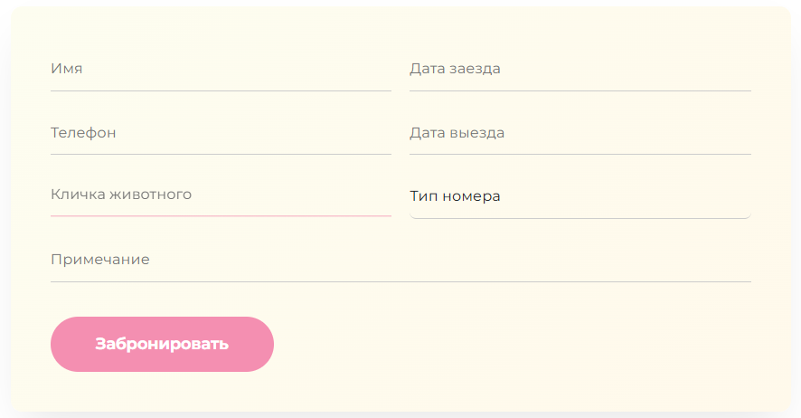
Рисунок 10 – Форма бронирования

2.1.8 Компоненты

На рисунке 11 представлена шапка сайта. Шапка содержит логотип, контактную информацию и навигацию.

Рисунок 11 – Шапка сайта

На рисунке 12 представлен главный экран. Блок содержит изображение лапки с бейджем, изображение кота, заголовок «Гостиница для кошек с видеонаблюдением» и подзаголовок «Будьте спокойны за вашего питомца, пока вы в отъезде».

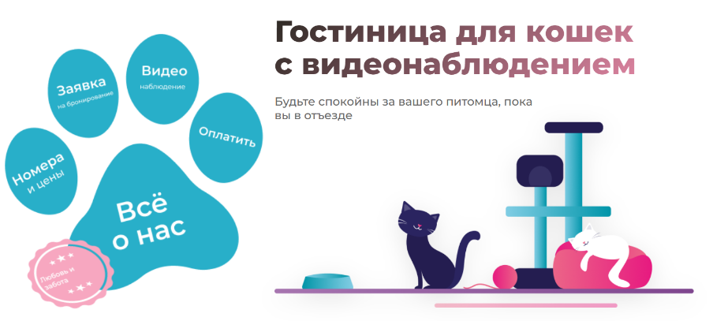
Рисунок 12 – Главный экран
На рисунке 13 представлен блок преимуществ. Блок содержит три пункта: видеонаблюдение 24/7 и ежедневные фотоотчёты, просторные номера с окнами, круглосуточное присутствие котоняни.

Рисунок 13 – Блок преимуществ

На рисунке 14 представлены карточки номеров. Карточка включает слайдер из трёх фотографий, название, цену, характеристики и кнопку бронирования.
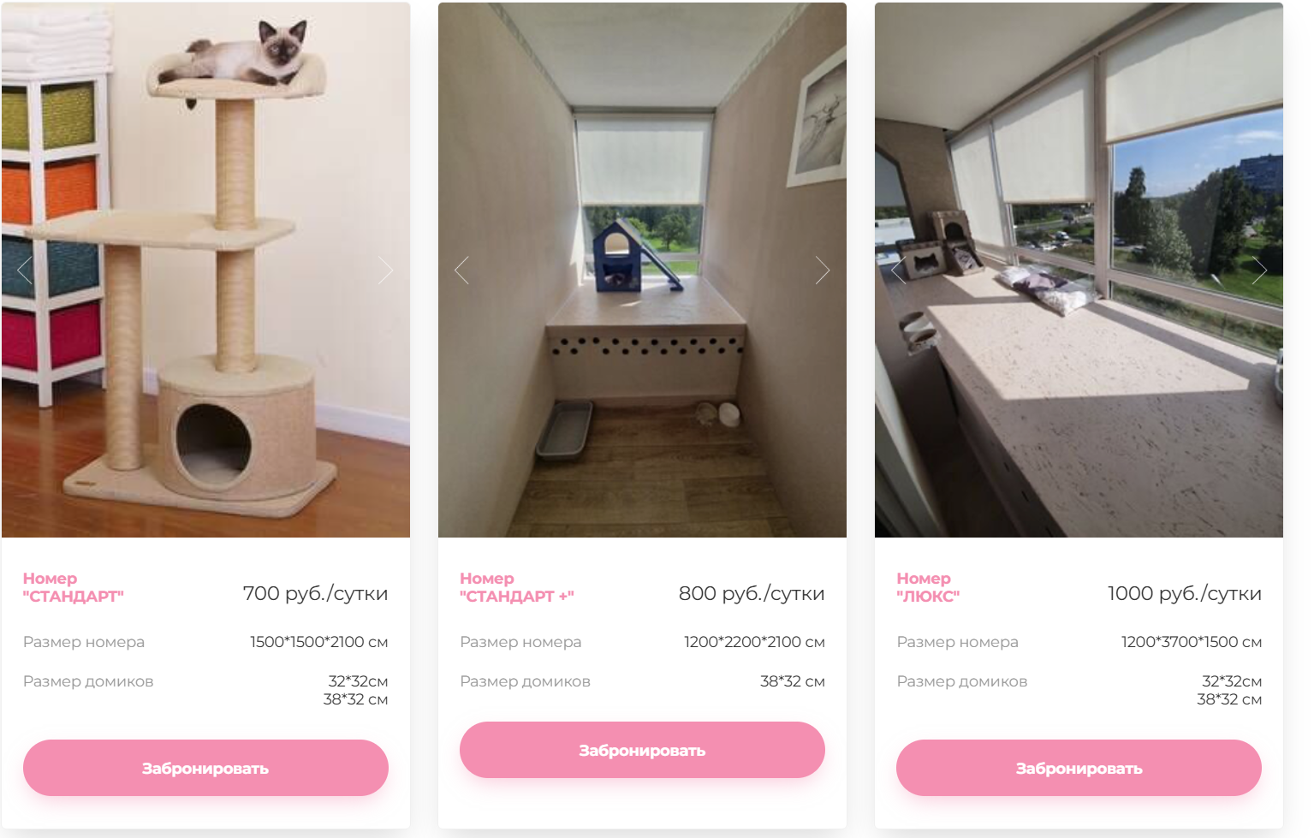

Рисунок 14 – Карточки номеров

На рисунке 15 представлена фотогалерея. Фотогалерея представляет собой блоки с 33 изображениями.

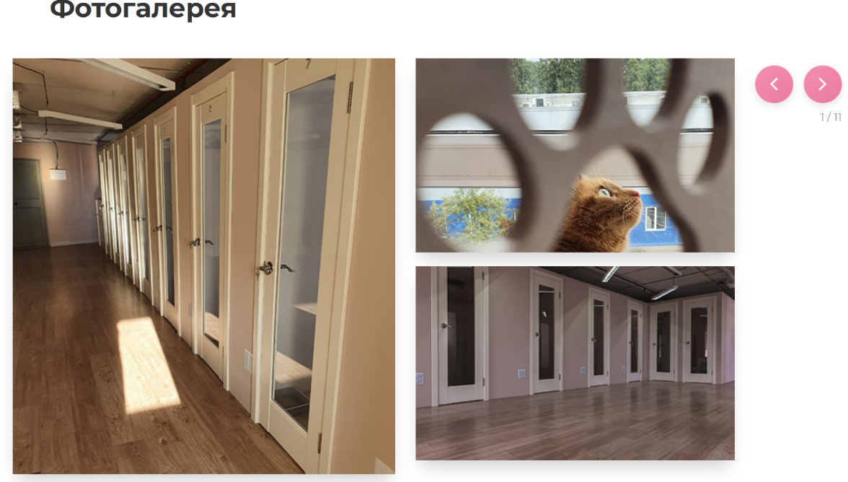

Рисунок 15 – Фотогалерея

На рисунке 16 представлен блок «Условия размещения». Блок содержит информацию о том, что входит в стоимость проживания, рекомендации для клиентов, информацию о питании.
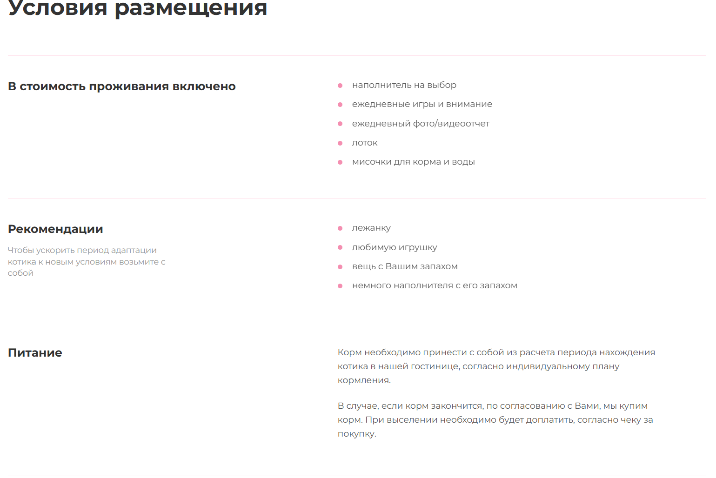

Рисунок 16 – Блок «Условия размещения»

На рисунке 17 представлен блок «Важно!». Блок содержит изображение и текст предупреждения о наблюдении за здоровьем кошек и действиях при отклонениях.

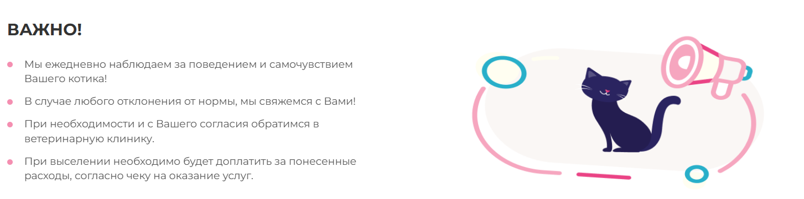
Рисунок 17 – Блок «Важно!»

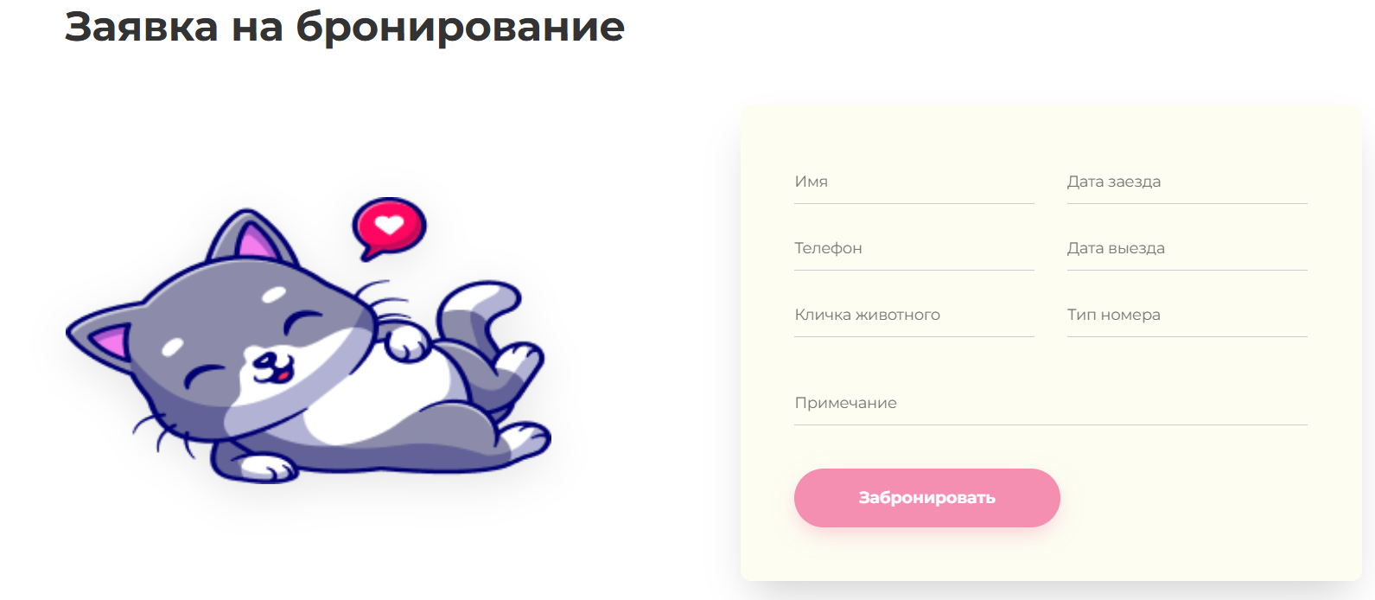
На рисунке 18 представлен блок «Заявка на бронирование». Форма заявки включает поля для ввода имени, телефона, дат заезда и выезда, клички животного, выбора номера и примечания.

Рисунок 18 – Блок «Заявка на бронирование»

На рисунке 19 представлен блок «Всё о нас». Блок содержит информацию о ценности гостиницы и ответ на вопрос «Где и с кем оставить котика на время отпуска?».

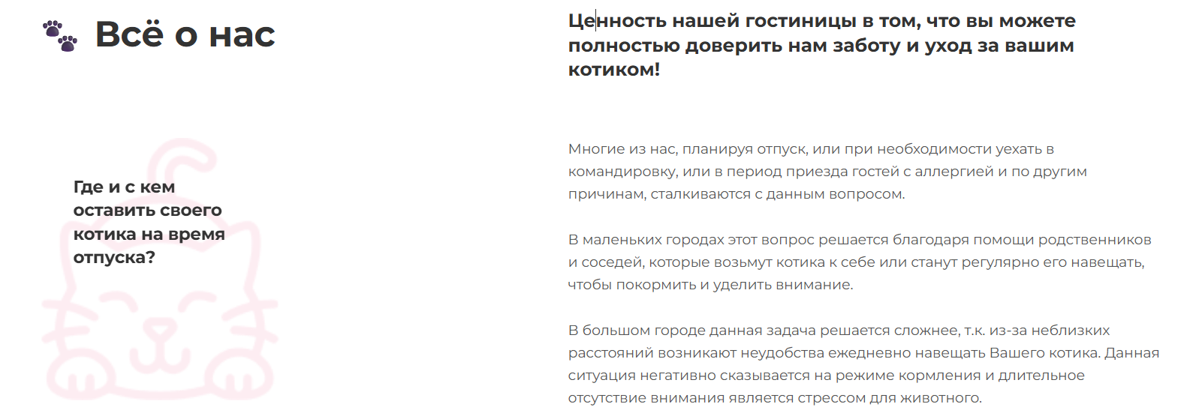
Рисунок 19 – Блок «Все о нас»

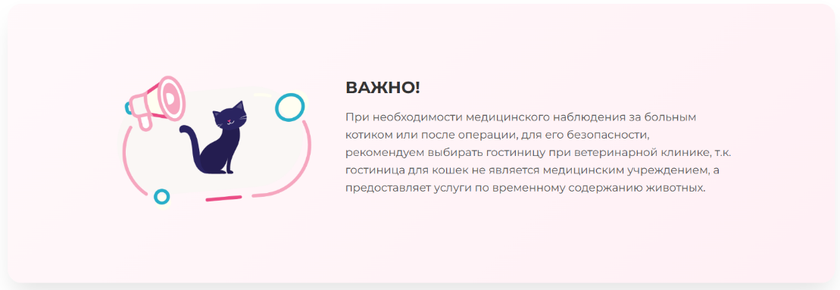
На рисунке 20 представлен блок «Важное примечание». Блок содержит предупреждение о том, что гостиница не является медицинским учреждением.

Рисунок 20 – Блок «Важное примечание»

На рисунке 21 представлен аккордеон «Страхи котовладельца». Аккордеон содержит ответы на частые вопросы.
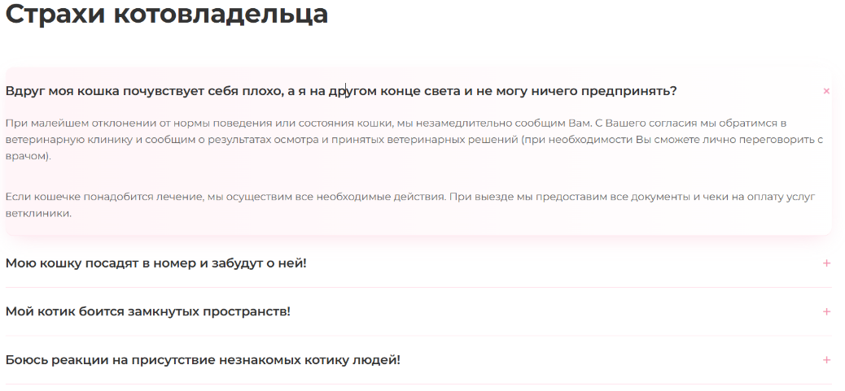
Рисунок 21 – Аккордеон «Страхи котовладельца»
На рисунке 22 представлено модальное окно. Модальное окно используется для быстрой отправки заявки.

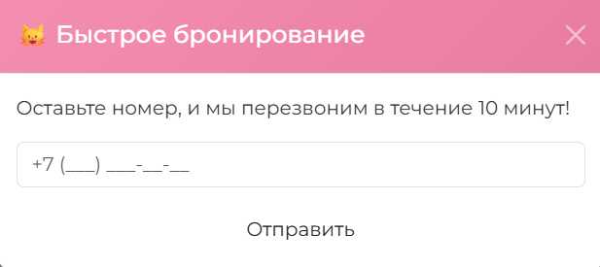
Рисунок 22 – Модальное окно

На рисунке 23 представлена карта. Карта выполнена с помощью встроенного виджета «Яндекс.Карты».
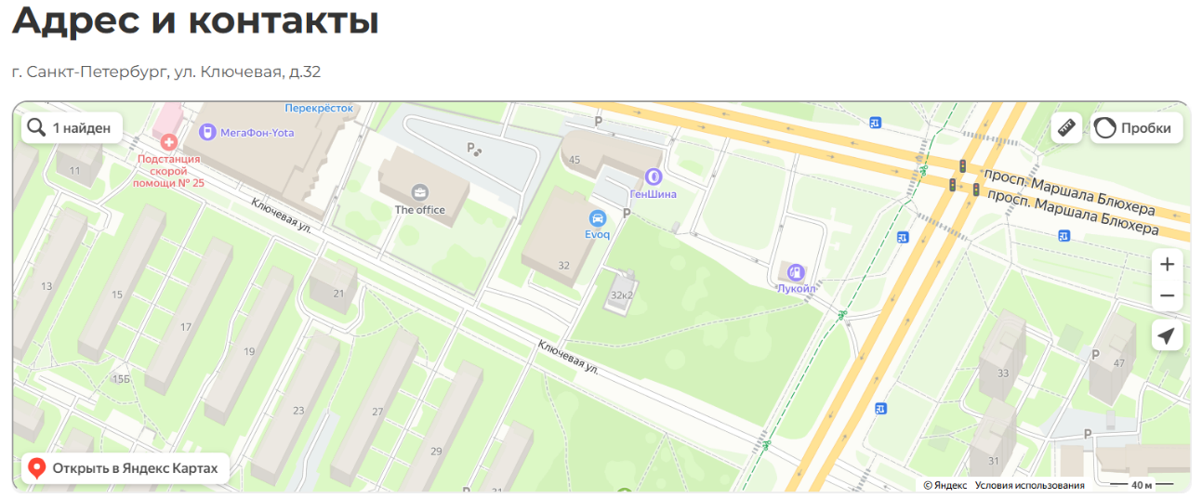

Рисунок 23 – Карта

На рисунке 24 представлен подвал. Подвал содержит копирайт и навигационные ссылки.

Рисунок 24 – Подвал

2.2 Тест-кейсы

Тест-кейсы представляют собой сценарии проверки функциональности сайта, разработанные на основе требований к программному продукту. Каждый тест-кейс содержит уникальный идентификатор, приоритет, заглавие с шагами выполнения, ожидаемый результат, фактический результат и статус прохождения.
В ходе тестирования разработанного сайта «Котико» были проверены следующие функции:
- плавная прокрутка к разделам по ссылкам в подвале;
- работа слайдера в карточках номеров;
- работа карусели фотогалереи;
- валидация формы бронирования;
- отправка формы бронирования;
- работа модального окна быстрой отправки;
- работа аккордеона «Страхи котовладельца»;
- работа выпадающего списка «Услуги»;
- работа всплывающих подсказок (tooltips) в подвале;
- работа мобильного меню (гамбургер).
Тест-кейсы имеют следующие приоритеты:
- крайне высокий – проверка критического функционала (навигация по ссылкам, работа слайдеров, карусели, валидация формы);
- высокий – проверка основного функционала (отправка формы, модальное окно, аккордеон, выпадающий список);
- средний – проверка второстепенного функционала (всплывающие подсказки, мобильное меню).
Разработанные тест-кейсы и результаты тестирования представлены в Приложении Б.

3 Реализация
3.1 Реализация с помощью технологий FLEXBOX/GRID CSS

Разработка сайта «Котико» началась с ручной вёрстки с использованием технологий CSS Flexbox и Grid. Данный подход позволил создать адаптивный макет, соответствующий макету Figma.
Для построения сетки страницы использовалась 12-колоночная система на базе CSS Grid. Блок преимуществ реализован с помощью грид-сетки из трёх колонок. На планшетных устройствах сетка перестраивается в две колонки, на мобильных – в одну колонку. Карточки номеров также построены с использованием грид-сетки, что обеспечивает одинаковую высоту карточек и их корректное выравнивание.
Для выравнивания элементов внутри блоков применялся Flexbox. Шапка сайта построена с использованием Flexbox для горизонтального расположения логотипа, контактной информации и кнопки Instagram. Внутри карточек номеров Flexbox использован для выравнивания названия номера и цены по разным краям, а также для вертикального выравнивания элементов.
Адаптивная вёрстка реализована с помощью CSS-медиазапросов с тремя ключевыми точками перелома: для десктопной версии (ширина экрана от 1240px), для планшетной версии (ширина экрана от 480px до 800px) и для мобильной версии (менее 480px). Медиазапросы изменяют количество колонок в сетке, размеры шрифтов, отступы между блоками, а также скрывают или показывают некоторые элементы (например, на мобильной версии контактная информация в шапке скрывается, вместо неё появляется кнопка-гамбургер).
Стилизация элементов выполнена в соответствии с гайдом по стилю. Основная кнопка «Забронировать» имеет розовый фон, белый текст и скруглённые углы. При наведении фон меняется на белый, текст на розовый. Поля ввода формы бронирования выполнены в виде строки с нижней границей. При наведении или фокусе нижняя граница окрашивается в розовый цвет, поле слегка поднимается вверх.
В рамках задания по стилизации были реализованы hover-эффекты для карточек номеров (поднятие вверх и увеличение тени), для кнопок (изменение цвета), для иконок (увеличение и поворот). Добавлены CSS-тени для карточек номеров, формы бронирования и модального окна. Использованы градиенты для заголовков и кнопок. Применены CSS трансформации (поворот стрелок при наведении, масштабирование изображений) и анимации (пульсация блока со скидкой).

Оформление гиперссылок выполнено в соответствии с гайдом по стилю. Все ссылки на сайте имеют розовый цвет при наведении и стандартный тёмно-серый в обычном состоянии. Для ссылок в подвале реализовано декоративное подчёркивание, которое появляется при наведении. Добавлены декоративные элементы: иконки-сердечки в блоке преимуществ, маркеры в виде розовых точек в списках условий размещения, а также декоративные изображения (лапка, бейдж, кот). Для изображений применены CSS-фильтры – при наведении фотографии в галерее и карточках номеров слегка увеличиваются и меняют яркость, что создаёт эффект глубины и привлекает внимание пользователя.

3.2 Реализация с помощью CSS-фреймворка

Второй вариант вёрстки сайта «Котико» был выполнен с использованием CSS-фреймворка Bootstrap. Данный подход позволил ускорить разработку за счёт использования готовых компонентов и адаптивной сетки фреймворка.
Для построения сетки страницы использовалась стандартная сетка Bootstrap, основанная на контейнерах, рядах и колонках. Основной контейнер страницы реализован с помощью класса .container, который обеспечивает центрирование контента и установку максимальной ширины. Каждый горизонтальный ряд контента обёрнут в класс .row, а его дочерние элементы используют классы .col-* и их адаптивные вариации.
Адаптивность сетки реализована с помощью встроенных брейкпойнтов Bootstrap. Использованы классы .col-md-* для планшетной версии и .col-lg-* для десктопной версии. На мобильных устройствах колонки автоматически перестраиваются в вертикальное положение. Отступы между колонками заданы с помощью классов g-* (например, g-4), что позволяет управлять галтелями (отступами) без использования дополнительных CSS-правил.
Для вертикального и горизонтального выравнивания элементов внутри строк использовались утилиты Bootstrap: align-items-center для вертикального выравнивания по центру, justify-content-between для распределения пространства между элементами. При необходимости вложенной сетки внутри колонки создавался новый ряд .row.
В рамках задания по подключению виджетов Bootstrap на сайте были использованы и настроены следующие компоненты:
- Navbar – адаптивная панель навигации, которая на десктопной версии отображает горизонтальное меню, а на мобильной сворачивается в кнопку-гамбургер:
- Dropdown – выпадающий список, размещённый в навигационной панели с пунктами «Номера и цены», «Фотогалерея», «Забронировать», «О нас»;
- Offcanvas – выезжающее мобильное меню, которое открывается при нажатии на кнопку-гамбургер на мобильных устройствах;
- Modal – модальное окно быстрой отправки заявки, которое открывается при нажатии на кнопку «Забронировать» в любой карточке номера;
- Carousel – карусель фотогалереи, содержащая 33 изображения. Карусель имеет кастомные кнопки навигации и обновляемый счётчик текущего изображения.
- Tooltips – всплывающие подсказки, настроенные для всех ссылок в подвале сайта. При наведении курсора на ссылку появляется подсказка с описанием раздела;
- Popovers – всплывающие карточки, настроенные для цен на номера. При нажатии на цену появляется карточка с информацией о том, что входит в стоимость проживания;
- Progress – индикатор заполненности номеров, размещённый в блоке «Номера и цены». Индикатор показывает, что на декабрь заполненность составляет 85%;
- Spinner – анимация загрузки, отображаемая при отправке формы бронирования. Спиннер появляется после нажатия кнопки и исчезает через 2 секунды после успешной отправки;
- Accordion – аккордеон в разделе «Страхи котовладельца», содержащий ответы на частые вопросы. При нажатии на вопрос открывается блок с ответом, а предыдущий закрывается.
Все подключённые виджеты Bootstrap настроены в соответствии с общим стилем сайта: изменены цвета кнопок навигации и модального окна в соответствии с акцентным розовым цветом, настроены задержки появления и исчезновения подсказок, адаптированы размеры и отступы компонентов под макет.
Кроме того, для достижения полного соответствия макету Figma была проведена дополнительная стилизация виджетов Bootstrap. Карусель фотогалереи получила кастомные кнопки навигации вместо стандартных, а также был добавлен текстовый счётчик текущего изображения. Модальное окно оформлено в цветовой гамме сайта: заголовок выполнен с использованием градиента, кнопка закрытия инвертирована в белый цвет. Выпадающий список Dropdown стилизован под общий дизайн: изменены цвета фона и текста, добавлены скругления. Всплывающие подсказки Tooltips и Popovers также приведены к единому стилю – фон подсказок окрашен в розовый цвет, шрифт соответствует основному шрифту сайта Montserrat. Такая доработка позволила сохранить индивидуальный дизайн сайта при использовании готовых компонентов фреймворка.
Использование Bootstrap позволило значительно сократить время разработки по сравнению с ручной вёрсткой, обеспечить встроенную адаптивность и получить доступ к широкому набору готовых, протестированных компонентов.

3.2 Спецификация файлов проекта

Структура файлов проекта «Котико» представлена в таблице 3.

Таблица 3 – Структура файлов проекта
Имя файла/папки | Тип | Назначение
1 | 2 | 3
index.html | файл | Главная страница сайта
heart.ico | файл | Иконка сайта
css/ | папка | Папка со стилями
css/style.css | файл | Основные стили сайта (ручная вёрстка Flexbox/Grid, медиазапросы, hover-эффекты, анимации)
js/ | папка | Папка со скриптами
js/script.js | файл | Основные скрипты сайта (слайдеры в карточках номеров, управление галереей, спиннер в форме)
img/ | файл | Папка с изображениями
img/logo.png | файл | Логотип сайта
img/lapka.png | папка | Изображение лапки (Hero-блок)
img/badge.png | файл | Изображение бейджа «Любовь и забота»
img/cat.png | папка | Изображение кота (Hero-блок)
img/geo.png | файл | Иконка геолокации
img/time.png | файл | Иконка времени
img/call.png | файл | Иконка телефона
img/insta.png | файл | Иконка Instagram
img/heart.png | файл | Иконка сердечка (блок преимуществ)
img/left-arrow.png | файл | Иконка стрелки влево
img/right-arrow.png | файл | Иконка стрелки вправо
img/white-arrow-left.png | файл | Иконка белой стрелки влево (галерея)
img/white-arrow-right.png | файл | Иконка белой стрелки вправо (галерея)
img/room1.png | файл | Фото номера «Стандарт» (1)
img/room1-2.png | файл | Фото номера «Стандарт» (2)
img/room1-3.png | файл | Фото номера «Стандарт» (3)
img/room2.png | файл | Фото номера «Стандарт+» (1)
img/room2-2.png | файл | Фото номера «Стандарт+» (2)
img/room2-3.png | файл | Фото номера «Стандарт+» (3)
img/room3.png | файл | Фото номера «Люкс» (1)
img/room3-2.png | файл | Фото номера «Люкс» (2)
Продолжение таблицы 3
1 | 2 | 3
img/room3-3.png | файл | Фото номера «Люкс» (3)
img/gallery1.jpg – img/gallery33.jpg | файл | 33 фотографии для галереи
img/discount.png | файл | Изображение блока со скидкой
img/cat-notice.png | файл | Изображение кота для блока «Важно!»
img/booking-cat.png | файл | Изображение кота для формы бронирования
img/cat-outline.png | файл | Изображение силуэта кота для блока «Всё о нас»
img/vat.png | файл | Изображение для блока «Важное примечание»

4 Тестирование

В период с 15.05.2026 по 19.05.2026 происходил процесс тестирования программы «Туристическая компания». Успешно было пройдено 75% тест-кейсов крайне высокого приоритета, 100% тест-кейсов высокого приоритета, 100% тест-кейсов среднего приоритета.
Команда тестировщиков описана в таблице 4.

Таблица 4 – Команда тестировщиков
ФИО | Должность | Роль
Пац Маргарита Дмитриевна | Разработчик, тестировщик | Ответственный за тестирование сайта

Тестирование производилось на операционной системе Windows. Все тест-кейсы выполнялись вручную. Расписание проведения тестирования представлено в таблице 5.

Таблица 5 – Расписание проведения тестирования
ФИО | Дата | Деятельность | Продолжи-тельность, ч
Пац Маргарита Дмитриевна | 15.05.2026 | Разработка тест-кейсов | 3
Пац Маргарита Дмитриевна | 16.05.2026 | Тестирование сайта | 4
Пац Маргарита Дмитриевна | 17.05.2026 | Анализ выполнения тест-кейсов | 1
Пац Маргарита Дмитриевна | 18.05.2026 | Тестирование сайта | 3
Пац Маргарита Дмитриевна | 19.05.2026 | Составление отчёта о результатах тестирования | 2

Разработанные тест-кейсы и результаты тестирования представлены и описаны в приложении Б таблица Б.1. Статистика по разработанным тест-кейсам представлена в таблице 6.

Таблица 6 – Статистика по разработанным тест-кейсам
Статус | Количество тест-кейсов | Приоритет
 |  | Крайне низкий | Низкий | Средний | Высокий | Крайне высокий
Пройдено | 9 | 0 | 0 | 2 | 4 | 3
Не пройдено | 1 | 0 | 0 | 0 | 1 | 1
Заблокировано | 0 | 0 | 0 | 0 | 0 | 0
Не протестировано | 0 | 0 | 0 | 0 | 0 | 0

В таблице 7 представлена статистика по всем дефектам.

Таблица 7 – Статистика по всем дефектам
Статус | Количество ошибок | Важность
 |  | Низкая | Средняя | Высокая | Критическая
Найдено | 1 | 0 | 0 | 1 | 0
Исправлено | 1 | 0 | 0 | 1 | 0
Проверено | 1 | 0 | 0 | 1 | 0
Открыто заново | 0 | 0 | 0 | 0 | 0
Отклонено | 0 | 0 | 0 | 0 | 0

Список найденных дефектов представлен в таблице 8.

Таблица 8 – Список найденных дефектов
Идентификатор | Важность | Описание | Статус
D_01 | Высокая | При нажатии на ссылки в подвале не происходит плавная прокрутка к разделам | Исправлено

По результатам тестирования можно сделать вывод, что сайт «Котико» работает стабильно, адаптивная вёрстка корректно отображается на всех устройствах, все заявленные функции выполняются. Выявленный дефект устранён. Сайт готов к использованию.

5 Применение
5.1 Размещение на GitHub

После завершения разработки сайта «Котико» была выполнена публикация проекта на платформе GitHub с использованием сервиса GitHub Pages. GitHub представляет собой веб-сервис для хостинга IT-проектов и совместной разработки, основанный на системе контроля версий Git. GitHub Pages позволяет бесплатно размещать статические веб-сайты, что идеально подходит для демонстрации результатов учебной практики, а также для предоставления доступа к проекту через сеть Интернет без необходимости приобретения платного хостинга и доменного имени.
Процесс размещения сайта включал следующие этапы. На сайте GitHub был создан новый публичный репозиторий с именем practice-pssip для хранения всех файлов проекта. При создании репозитория была добавлена лицензия MIT, что позволяет в дальнейшем использовать код проекта с указанием авторства. В созданный репозиторий были загружены все файлы сайта: главная страница index.html, папка со стилями css, папка со скриптами js, папка с изображениями img, а также файл иконки сайта heart.ico. Загрузка файлов выполнялась как через веб-интерфейс GitHub, так и с использованием Git-клиента для фиксации отдельных изменений. В настройках репозитория был выбран раздел Pages, где в качестве источника для публикации была указана ветка main, а в качестве папки – корневая директория / (root). После сохранения настроек GitHub автоматически запустил процесс сборки и публикации сайта, который занял несколько минут.
После успешной публикации сайт стал доступен по постоянному адресу: https://github.com/margoo0o0o0o/practice-pssip. Данная ссылка может быть использована для демонстрации готового проекта, а также для проверки его работоспособности в сети Интернет на различных устройствах и в разных браузерах. В процессе разработки и после публикации все изменения в проекте фиксировались с помощью Git, что позволяет при необходимости откатиться к предыдущей версии сайта, а также отслеживать историю изменений. Кроме того, публичный репозиторий даёт возможность любому желающему ознакомиться с исходным кодом проекта, что особенно важно для учебных работ.
В результате выполнения всех этапов сайт «Котико» был успешно размещён на хостинге GitHub Pages и стал доступен для просмотра через сеть Интернет. Это позволило провести финальное тестирование работоспособности сайта в реальных условиях на различных устройствах и в разных браузерах, а также предоставить ссылку на проект для проверки руководителем практики. Размещение на GitHub Pages также обеспечивает круглосуточную доступность сайта без дополнительных затрат на хостинг.

Заключение

В рамках выполнения проекта на учебную практику по была разработана front-end часть главной страницы сайта «Котико» (гостиница для кошек) по макету из Figma. Основная задача заключалась в создании адаптивного шаблона сайта, обеспечивающего информирование пользователей об услугах гостиницы, номерах и ценах, условиях размещения, а также предоставляющего возможность отправки заявок на бронирование.
В процессе работы были выполнены ручная адаптивная вёрстка с использованием технологий CSS Flexbox и Grid, а также вёрстка с использованием CSS-фреймворка Bootstrap с подключением 10 виджетов. Разработан гайд по стилю, спроектирована модульная сетка для десктопной, планшетной и мобильной версий. Проведено тестирование сайта на адаптивность, кроссбраузерность и функциональность, составлены тест-кейсы, выявлен и исправлен один дефект. Сайт размещён на хостинге GitHub Pages и доступен для просмотра через сеть Интернет.
В ходе работы были использованы следующие технологии и инструменты: HTML, CSS (Flexbox, Grid, медиазапросы, анимации, трансформации, градиенты, тени), JavaScript, Bootstrap, Figma, Draw.io, Visual Studio Code, Git и GitHub.
Адаптивность сайта достигнута в полном объёме: сайт корректно отображается на десктопах, планшетах и мобильных устройствах. На всех разрешениях отсутствует горизонтальная прокрутка, блоки перестраиваются в соответствии с макетом. Соответствие макету Figma проверено визуально, все основные элементы соответствуют исходному дизайн-проекту.
Таким образом, разработанный сайт «Котико» представляет собой завершённый, функциональный и адаптивный веб-проект, полностью отвечающий поставленным требованиям. Работа выполнена в полном объёме, страница полностью соответствует макету Figma. Сайт может быть использован в деятельности гостиницы для кошек для привлечения клиентов, информирования об услугах и приёма заявок на бронирование.

Список использованных источников

- Документация по основам HTML [Электронный ресурс]. – Режим доступа: https://developer.mozilla.org/ru/docs/Learn_web_development/Getting_started/Your_first_website/Creating_the_content – Дата доступа: 09.05.2026.
- Руководство по CSS [Электронный ресурс]. – Режим доступа: https://developer.mozilla.org/ru/docs/Web/CSS/Reference – Дата доступа: 11.05.2026.
- Документация по Visual Studio Code [Электронный ресурс]. – Режим доступа: https://repka-sp.ru/tehnika/kak-rabotat-v-visual-studio-code – Дата доступа: 10.05.2026.
- Документация по Bootstrap [Электронный ресурс]. – Режим доступа: https://bs-academy.ru/doc/ – Дата доступа: 13.05.2026.
- Инструкция по использованию Bootstrap [Электронный ресурс]. – Режим доступа: https://mksegment.ru/c/chto-takoe-butstrap-i-kak-im-polzovatsya – Дата доступа: 15.05.2026.

